文件管理系统的需求规格说明书

1. 简介
   1. 背景

在信息化的时代潮流下，文件管理若依旧遵循传统的纸质管理方法进行管理，会增加管理人员的负担，管理上很容易混乱，缺乏安全保障，易丢且无法共享，管理效率低下，且浪费时间。

很明显，电子文件和纸纸质文件相比有许多不同之处，最主要的是电子文件相对于纸质文件而言可以被更方便的利用，电子文件可以被方便的存储、查询、修改、删除，相较之下，纸质文件的弱点暴露无疑，所以开发有效的文件管理系统是非常必要的。

* 1. 定义、缩略语

|  |  |
| --- | --- |
| 术语 | 解释 |
| SQL server | 系统服务区所使用的数据库管理系统 |
| 系统 | 若为特别指出，统指文档管理系统 |

* 1. 约束
* 利用web开发技术实现单点登录与权限管理
* 能够承受大量文件传输的稳定性与安全性
* 带宽服务器有限，应在有限带宽内完成文件传输
  1. 参考文献

|  |  |  |
| --- | --- | --- |
| 资料名称 | 版本 | 说明 |
| UML大战需求分析 | 2012年2月第一版 | 第十章+附件1 |

1. 目标、涉众范围分析和范围
   1. 目标

* 用户在线编辑电子文档；
* 方便用户在线查看电子文档；
* 方便用户在线管理电子文档；
* 规范用户的编辑、更改电子文档的行为
  1. 涉众分析

待解决问题：能够注册、登录系统；能够修改密码、修改个人基本信息；能够上传、查询、修改、另存、新建文档。

|  |  |  |  |
| --- | --- | --- | --- |
| 序号 | 涉众 | 代表人 | 对系统的期望 |
| 1 | 普通用户 | 任何用户 | 1.能够管理用户的个人信息  2.每个用户默认为访客能够新建项目，默认成为自己项目的管理员  3.接受邀请加入到任意项目成为任意项目的不同涉众 |
| 2 | 访客 | 任何用户 | 1.仅可以查看任意公有项目的文档、目录及其附件 |
| 2 | 观察者 | 当前私有项目管理员授观察者权限用户 | 1.可以查看当前授权的私有项目文档、目录及其附件 |
| 3 | 开发者 | 当前项目管理员授开发者权限用户 | 1.同观察者（访客）  1可以更改新建上传项目文档、目录及其附件.  2.更改文档内容时网站可以做好缓存，随时保存更改的文档 |
| 4 | 管理员 | 当前项目创始人及其授权用户 | 1.（同开发者）  2.授权给其他用户，让其变为该项目的任意涉众  3.方便查看该项目的参与成员的组织情况 |

2.3范围

本系统仅用于用户发布项目，项目组成员共同管理开发电子文档。不包含项目管理与工程管理。且仅提供在线更改固定格式的文档，不提供对文件的修改。

1. 业务概念分析
   1. 概述

本系统要管理的事情有：用户信息管理、项目管理、文档/目录管理

总体概览：

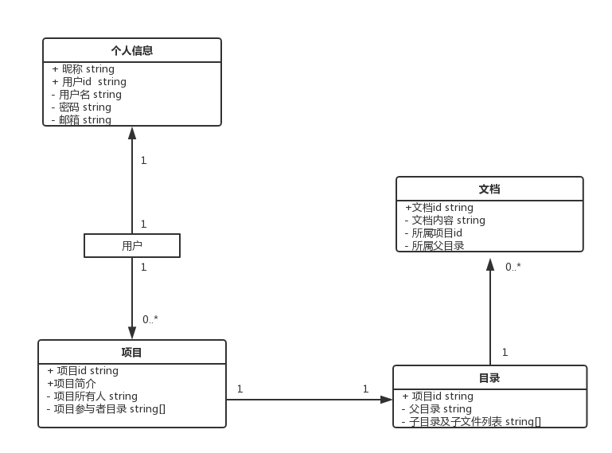

1. 业务流程
   1. 概述 分为登陆注册业务流程、目录操作业务流程、项目管理流程、
   2. 系统登录

状态图：

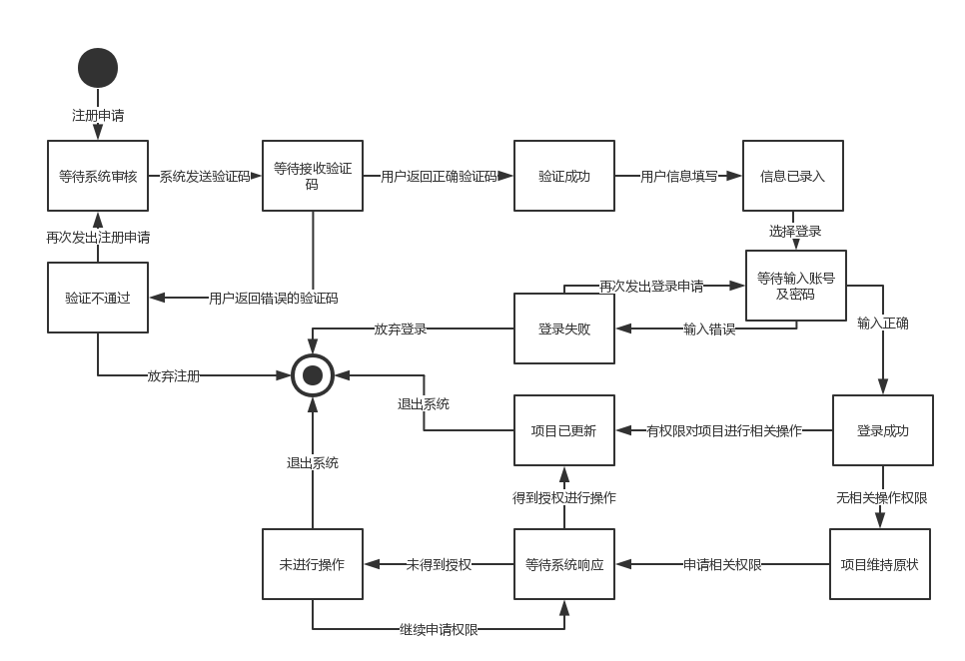

* 1. 目录管理：

状态图：

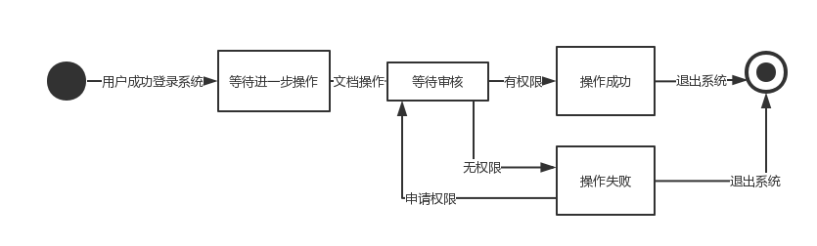

* 1. 权限管理：

状态图：

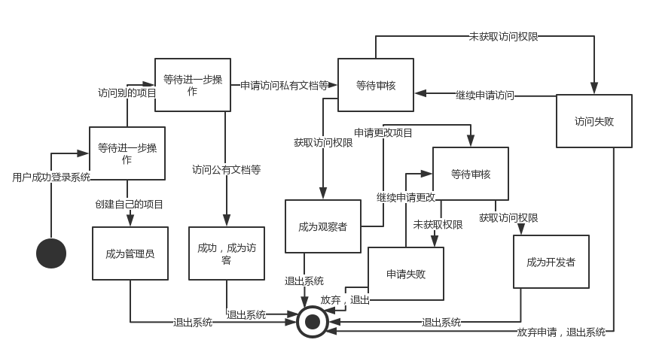

* 1. 用户上传文档

状态图：

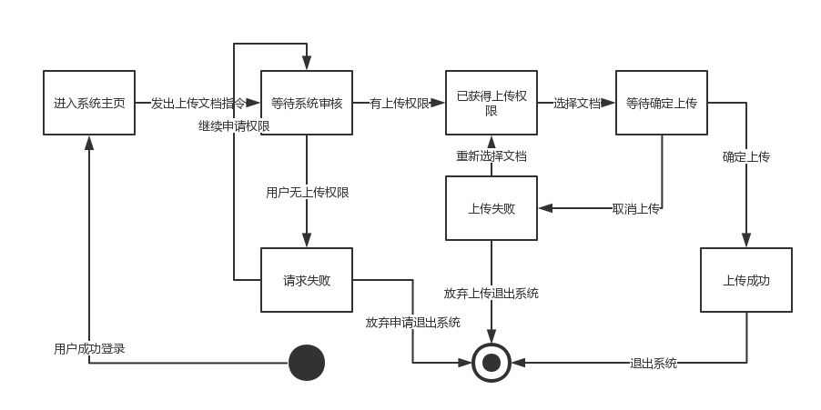

* 1. 用户查看下载文档

状态图：

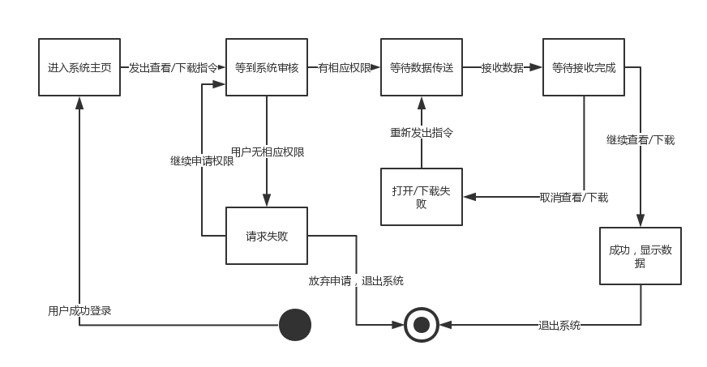

* 1. 用户修改文档

状态图：

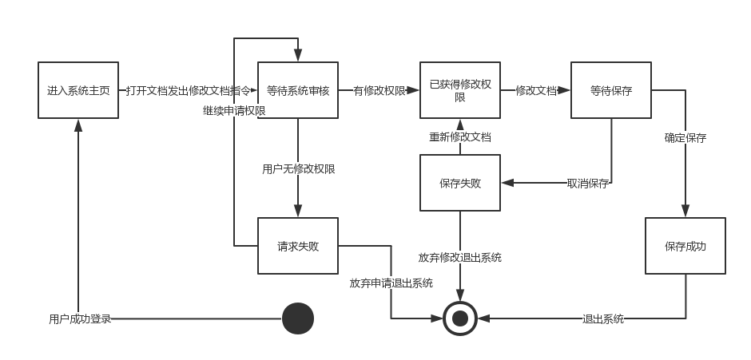

* 1. 用户新建文档

状态图：

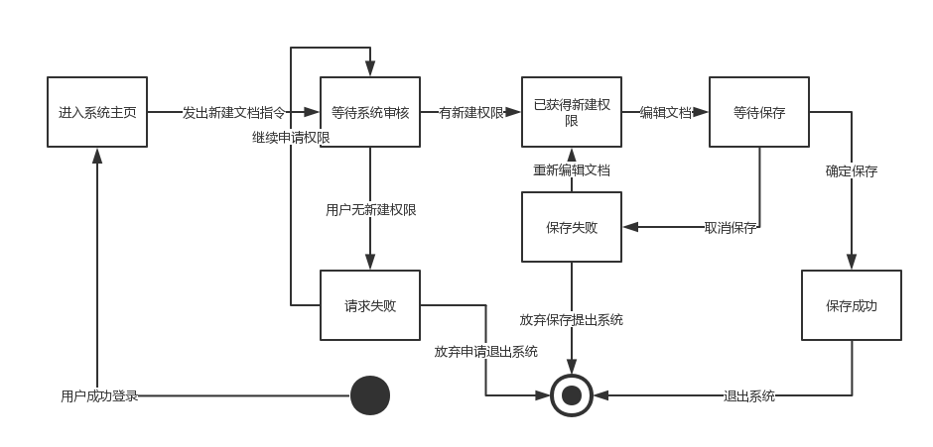

1. 功能需求
   1. 执行者分析

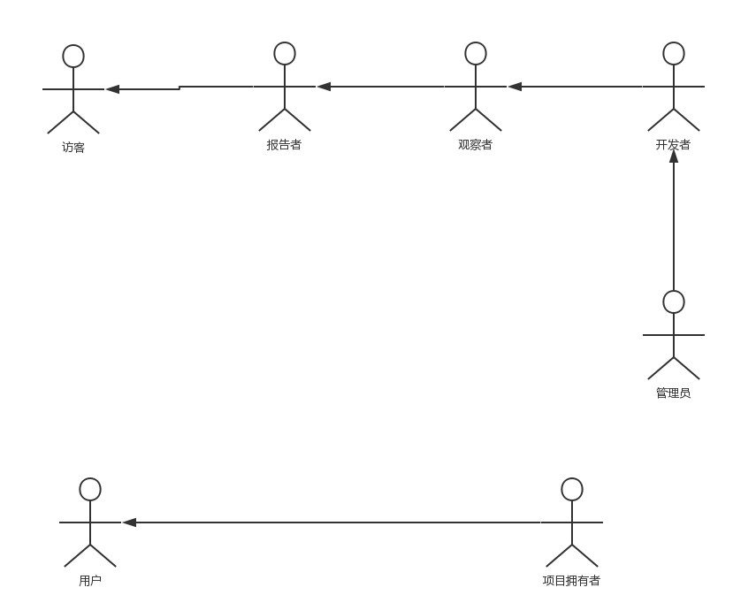

* 1. 总用例图

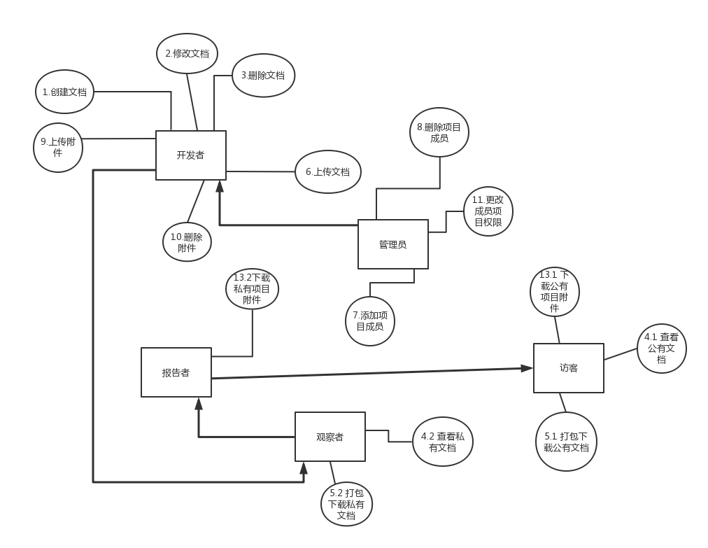

* 1. 开发者的用例

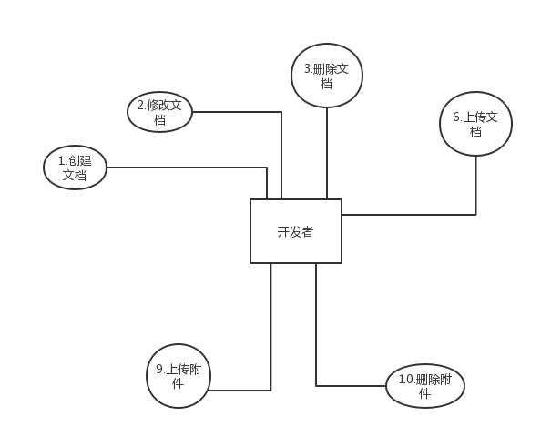

|  |  |  |  |
| --- | --- | --- | --- |
| 编号 | 1 | 名称 | 创建文档 |
| 执行者 | 开发者 | 优先级 | 高 |
| 描述 | 用户申请创建新文档 | | |
| 前置条件 | 用户拥有开发者的权限 | | |
| 基本流程 | 1. 点击创建文档 | | |
| 结束状况 | 浏览器返回创建成功的文档 | | |
| 异常流程 | 1. 用户权限不足 | | |
| 说明 | 无 | | |

|  |  |  |  |
| --- | --- | --- | --- |
| 编号 | 2 | 名称 | 修改文档 |
| 执行者 | 开发者 | 优先级 | 高 |
| 描述 | 用户申请修改文档 | | |
| 前置条件 | 用户拥有开发者的权限 | | |
| 基本流程 | 1. 点击修改文档 2. 进入文档修改 3. 上传文档 | | |
| 结束状况 | 浏览器显示上传成功 | | |
| 异常流程 | 1. 用户权限不足 | | |
| 说明 | 无 | | |

|  |  |  |  |
| --- | --- | --- | --- |
| 编号 | 3 | 名称 | 删除文档 |
| 执行者 | 开发者 | 优先级 | 高 |
| 描述 | 用户申请删除文档 | | |
| 前置条件 | 用户拥有开发者的权限 | | |
| 基本流程 | 1. 点击删除文档 | | |
| 结束状况 | 浏览器显示删除成功 | | |
| 异常流程 | 1. 用户权限不足 | | |
| 说明 | 无 | | |

|  |  |  |  |
| --- | --- | --- | --- |
| 编号 | 6 | 名称 | 上传文档 |
| 执行者 | 开发者 | 优先级 | 高 |
| 描述 | 用户申请上传选择的文档 | | |
| 前置条件 | 用户拥有开发者或管理者的权限 | | |
| 基本流程 | 1. 点击上传文档 2. 选择要上传的文档并确认 | | |
| 结束状况 | 浏览器显示上传成功 | | |
| 异常流程 | 1. 用户权限不足 | | |
| 说明 | 无 | | |

|  |  |  |  |
| --- | --- | --- | --- |
| 编号 | 9 | 名称 | 上传附件 |
| 执行者 | 开发者 | 优先级 | 高 |
| 描述 | 用户上传文档附件 | | |
| 前置条件 | 用户拥有开发者的权限 | | |
| 基本流程 | 1. 点击上传附件 2. 选择要上传的附件并确认 | | |
| 结束状况 | 浏览器显示上传成功 | | |
| 异常流程 | 1. 用户权限不足 | | |
| 说明 | 无 | | |

|  |  |  |  |
| --- | --- | --- | --- |
| 编号 | 10 | 名称 | 删除附件 |
| 执行者 | 开发者 | 优先级 | 高 |
| 描述 | 用户删除附件 | | |
| 前置条件 | 用户拥有开发者的权限 | | |
| 基本流程 | 1. 点击删除附件 2. 选择要删除的附件并确认 | | |
| 结束状况 | 浏览器显示删除成功 | | |
| 异常流程 | 1. 用户权限不足 | | |
| 说明 | 无 | | |

5.4访客的用例

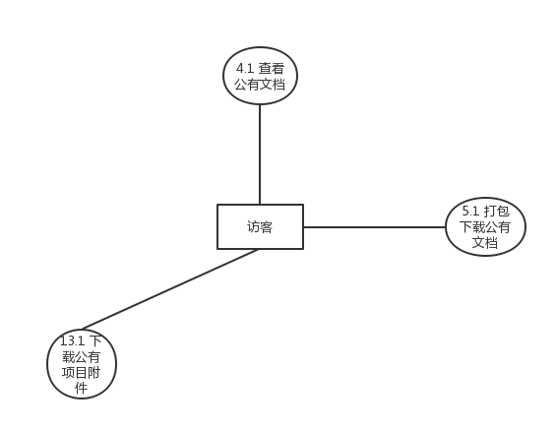

|  |  |  |  |
| --- | --- | --- | --- |
| 编号 | 4.1 | 名称 | 查看公有文档 |
| 执行者 | 访客 | 优先级 | 高 |
| 描述 | 用户申请查看公有文档 | | |
| 前置条件 | 无 | | |
| 基本流程 | 1. 点击想要查看的文档 | | |
| 结束状况 | 浏览器返回该文档 | | |
| 异常流程 | 无 | | |
| 说明 | 无 | | |

|  |  |  |  |
| --- | --- | --- | --- |
| 编号 | 5.1 | 名称 | 打包下载公有文档 |
| 执行者 | 访客 | 优先级 | 高 |
| 描述 | 用户申请打包下载公有文档 | | |
| 前置条件 | 无 | | |
| 基本流程 | 1. 点击打包下载文档 | | |
| 结束状况 | 浏览器下载文档至本地 | | |
| 异常流程 | 无 | | |
| 说明 | 无 | | |

|  |  |  |  |
| --- | --- | --- | --- |
| 编号 | 13.1 | 名称 | 下载公有项目附件 |
| 执行者 | 访客 | 优先级 | 高 |
| 描述 | 用户下载公有项目附件 | | |
| 前置条件 | 无 | | |
| 基本流程 | 1. 点击下载附件 | | |
| 结束状况 | 浏览器下载附件至本地 | | |
| 异常流程 | 无 | | |
| 说明 | 无 | | |

5.5观察者的用例

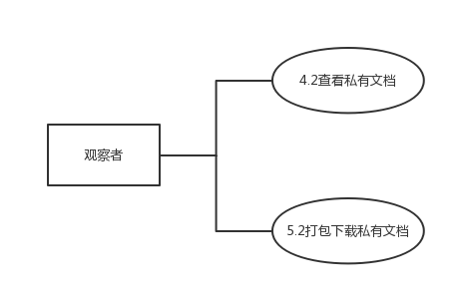

|  |  |  |  |
| --- | --- | --- | --- |
| 编号 | 4.2 | 名称 | 查看私有文档 |
| 执行者 | 观察者 | 优先级 | 高 |
| 描述 | 用户申请查看私有文档 | | |
| 前置条件 | 无 | | |
| 基本流程 | 1. 点击想要查看的文档 | | |
| 结束状况 | 浏览器返回该文档 | | |
| 异常流程 | 无 | | |
| 说明 | 无 | | |

|  |  |  |  |
| --- | --- | --- | --- |
| 编号 | 5.2 | 名称 | 打包下载私有文档 |
| 执行者 | 观察者 | 优先级 | 高 |
| 描述 | 用户申请打包下载私有文档 | | |
| 前置条件 | 无 | | |
| 基本流程 | 1. 点击打包下载文档 | | |
| 结束状况 | 浏览器下载文档至本地 | | |
| 异常流程 | 无 | | |
| 说明 | 无 | | |

5.6管理员的用例

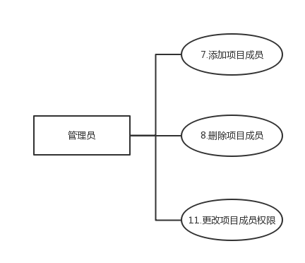

|  |  |  |  |
| --- | --- | --- | --- |
| 编号 | 7 | 名称 | 添加项目成员 |
| 执行者 | 管理者 | 优先级 | 高 |
| 描述 | 用户添加本项目的成员 | | |
| 前置条件 | 用户拥有管理者的权限 | | |
| 基本流程 | 1. 点击添加项目成员 2. 输入成员信息 3. 选择添加 | | |
| 结束状况 | 浏览器显示添加成功 | | |
| 异常流程 | 1. 用户权限不足 | | |
| 说明 | 无 | | |

|  |  |  |  |
| --- | --- | --- | --- |
| 编号 | 8 | 名称 | 删除项目成员 |
| 执行者 | 管理者 | 优先级 | 高 |
| 描述 | 用户删除本项目的成员 | | |
| 前置条件 | 用户拥有管理者的权限 | | |
| 基本流程 | 1. 点击删除项目成员 2. 选择要删除的成员并确认 | | |
| 结束状况 | 浏览器显示删除成功 | | |
| 异常流程 | 1. 用户权限不足 | | |
| 说明 | 无 | | |

|  |  |  |  |
| --- | --- | --- | --- |
| 编号 | 11 | 名称 | 更改成员权限 |
| 执行者 | 管理者 | 优先级 | 高 |
| 描述 | 管理员修改成员权限 | | |
| 前置条件 | 用户拥有管理者的权限 | | |
| 基本流程 | 1. 点击更改成员权限 2. 选择成员以及要赋予的权限 | | |
| 结束状况 | 浏览器显示更改成功 | | |
| 异常流程 | 1. 用户权限不足 | | |
| 说明 | 无 | | |

5.7报告者的用例

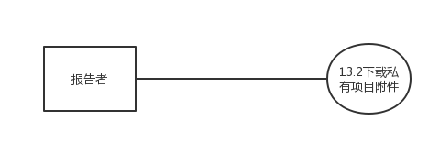

|  |  |  |  |
| --- | --- | --- | --- |
| 编号 | 13.2 | 名称 | 下载私有项目附件 |
| 执行者 | 报告者 | 优先级 | 高 |
| 描述 | 用户下载私有项目附件 | | |
| 前置条件 | 无 | | |
| 基本流程 | 1. 点击下载附件 | | |
| 结束状况 | 浏览器下载附件至本地 | | |
| 异常流程 | 无 | | |
| 说明 | 无 | | |

5.9系统中用户与项目拥有这用例

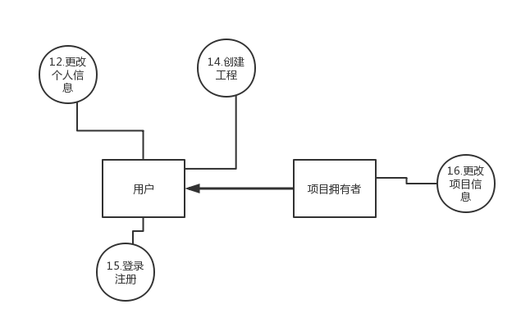

|  |  |  |  |
| --- | --- | --- | --- |
| 编号 | 12 | 名称 | 更改个人信息 |
| 执行者 | 用户 | 优先级 | 低 |
| 描述 | 用户更改个人信息 | | |
| 前置条件 | 无 | | |
| 基本流程 | 1. 点击更改信息 2. 填入需要更改的信息并确认 | | |
| 结束状况 | 浏览器显示更改成功 | | |
| 异常流程 | 无 | | |
| 说明 | 无 | | |

|  |  |  |  |
| --- | --- | --- | --- |
| 编号 | 14 | 名称 | 创建工程 |
| 执行者 | 用户 | 优先级 | 高 |
| 描述 | 用户创建工程 | | |
| 前置条件 | 无 | | |
| 基本流程 | 1. 点击创建工程 | | |
| 结束状况 | 浏览器显示创建成功 | | |
| 异常流程 | 无 | | |
| 说明 | 无 | | |

|  |  |  |  |
| --- | --- | --- | --- |
| 编号 | 15 | 名称 | 登陆注册 |
| 执行者 | 用户 | 优先级 | 高 |
| 描述 | 用户登陆注册 | | |
| 前置条件 | 无 | | |
| 基本流程 | 1. 点击登陆注册 | | |
| 结束状况 | 浏览器显示操作成功 | | |
| 异常流程 | 无 | | |
| 说明 | 无 | | |

|  |  |  |  |
| --- | --- | --- | --- |
| 编号 | 16 | 名称 | 更改项目信息 |
| 执行者 | 项目拥有者 | 优先级 | 高 |
| 描述 | 用户更改项目信息 | | |
| 前置条件 | 无 | | |
| 基本流程 | 1. 用户点击更改 | | |
| 结束状况 | 浏览器显示操作成功 | | |
| 异常流程 | 无 | | |
| 说明 | 无 | | |

1. 非功能性需求
   1. 系统架构要求

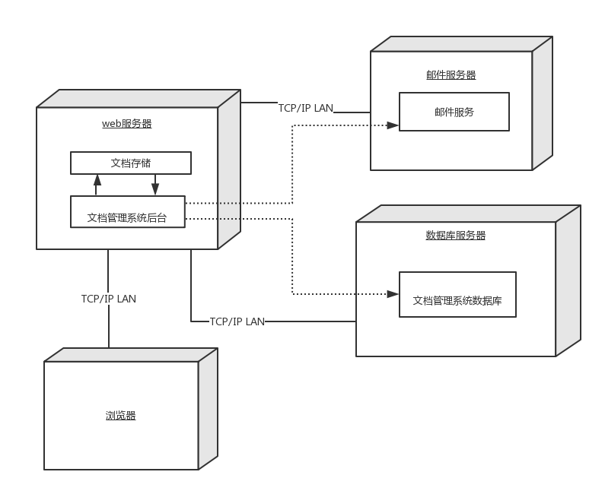

* 1. 接口

文件接口定义了服务端与客户端文件存放路径、文件命名规则和文件格式，并开方相应的读写操作权限。

接口的通讯过程包括三种：

1. 服务器端向客户端开放路径，客户端定时查看此路径下是否有新文件产生，可以采用FTP等方式取走服务端开放的路径下的文件；
2. 客户端向服务器开放路径，有服务算将文件写入，客户端定时查看此路径下是否有新的文件；
3. 同一主机内可以共享一个路径。

网络传输方式应支持对通信机的IP地址、帐户、口令、存取目录的验证。  
接口应支持以下主流网络协议：FTP、FTAM等。

数据传输应支持：实时高效和安全可靠地传送批量数据；断点压缩传输；数据压缩传输；传输过程中的差错控制。

文件接口不需要其他软件支持，只要双方约定好路径、格式、处理方式即可，实现简单、传输批量说几句效率较高。

* 1. 安全性

本系统为确保安全需要对用户身份进行识别，用户名和密码对应上，才能进入系统运行界面，如果密码错误则无法登录。没有权限的用户不能对无权限的文档访问。非法用户不能进入系统，密码三次输入不正确，需要邮箱验证进行邮箱登录或者更改密码。

* 1. 性能

1. 系统响应时间：系统具有快速响应的特性，用户打开界面和提交事务的平均响应时间在网速较好的情况下低于1.5s,用户进行查询业务的时候，响应时间低于5s.
2. 系统的可靠性：系统具有较好的稳定性。
3. 系统的易用性：系统的用户界面操作简单、易用、灵活、风格统一、易学，含有帮助文档，易于进行软件使用。
4. 系统的可维护性：系统具有高内聚低耦合的特性，利于日常维护，同时降低了维护成本；
   1. 界面

无

1. 附录

无

1. 版本修订记录

|  |  |  |  |
| --- | --- | --- | --- |
| 日期 | 作者 | 内容提要 | 版本 |
| 2018-11-21 |  | 确定需求评估 |  |
|  |  |  |  |
|  |  |  |  |

9分工

李文旭 第二第三部分

李书瀚 李培城 第五部分

祝晶晶 其余部分